Mall GmbH
Hüfinger Str. 39-45
78166 Donaueschingen
Deutschland

Markus Böll
Pressesprecher
Telefon: +49 771 8005-131
markus.boell@mall.info

Dr. Christine Scheib
Presseabteilung
Telefon: +49 771 8005-133
christine.scheib@mall.info

13. Mai 2024
Neues Feststofftrennsystem LevaPart von Mall

Abwassertransport ohne Verstopfungen
Das neue Feststofftrennsystem LevaPart wurde speziell für Abwasser mit hohem Feststoffanteil von Gebäuden und Liegenschaften entwickelt, in denen große Personenkreise zusammenkommen. Das Feststofftrennsystem verhindert, dass diese groben Feststoffe an die Pumpe gelangen und diese verstopfen.
Bei ungünstigen topografischen Voraussetzungen und somit fehlendem Freispiegelgefälle kommen Pumpstationen zum Einsatz, um Abwasser zur nächstgelegenen Kläranlage zu transportieren. Grobe Feststoffe, wie etwa Feuchttücher, Lappen oder Windeln, können jedoch dazu führen, dass das Abwassertransportsystem verstopft und so Betriebsstörungen auftreten, die zu erhöhten Servicekosten führen. Das neue Feststofftrennsystem LevaPart gewährleistet einen zuverlässigen und verstopfungsfreien Transport und ist durch seine hygienische Trockenaufstellung und den einfachen Zugang äußerst wartungsfreundlich. Es wird nach DIN EN 12050-1 individuell geplant und entsprechend den spezifischen Anforderungen des jeweiligen Anwendungsfalls konfiguriert. Als Komplettsystem mit Stahlbetonschacht, Schaltanlage und Inbetriebnahme ist es die ideale Lösung für die Abwasserentsorgung im gewerblichen und kommunalen Bereich, z.B. bei Hotels, Flughäfen, Krankenhäusern oder Einkaufszentren.

1.342 Zeichen (mit Leerzeichen)

Neues Feststofftrennsystem LevaPart von Mall

Abwassertransport ohne Verstopfungen
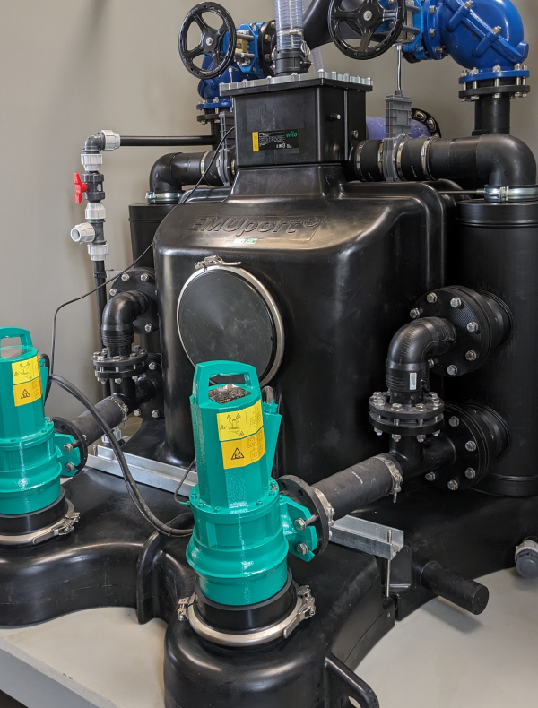

Bildunterschrift: Trocken aufgestellte Pumpen sorgen dafür, dass das Feststofftrennsystem LevaPart sogar bei nicht zu unterbrechendem Zulauf bequem gewartet werden kann. (Mall GmbH)

Pressemitteilung und Abbildung sind online unter
www.mall.info/aktuelle-pressemitteilungen abrufbar.
Weitere Informationen zur Mall-Produktpalette gibt es unter www.mall.info.

Belegexemplar erbeten an:
Mall GmbH
Markus Böll
Hüfinger Straße 39-45
78166 Donaueschingen
Deutschland
Über Mall
Mall bietet Systemlösungen für die Regenwasserbewirtschaftung, Abscheider, Kläranlagen, Pumpstationen und Pelletspeicher. 500 Mitarbeiter erwirtschafteten 2023 einen Umsatz von 110 Mio. Euro.

